НЕИСПОЛЬЗУЕМЫЕ ОБЪЕКТЫ,
НАХОДЯЩИЕСЯ В СОБСТВЕННОСТИ БЫХОВСКОГО РАЙОНА, ПРЕДЛАГАЕМЫЕ К ПРОДАЖЕ НА АУКЦИОНАХ

Здание бывшего детского сада  1994 года постройки, 1 этаж, площадь 738,6 м², объем 2917 м³, стены кирпичные, фундамент – фундаментные блоки; сарай, беседка, ограждение, коммуникации  Месторасположение: Быховский район, деревня Таймоново, ул. Молодежная, 37  Площадь земельного участка: 0,6977 га.  Условия продажи:  открытый аукцион с начальной ценой продажи, равной одной базовой величине  Осуществление покупателем предпринимательской деятельности в период не менее одного года с использованием приобретенного недвижимого имущества и (или) построенного после его сноса, в том числе с правом сноса отдельных объектов, входящих в состав приобретенного недвижимого имущества, которые не могут быть использованы, с началом ее осуществления не позднее трех лет с даты государственной регистрации договора купли-продажи недвижимого имущества;запрет на отчуждение объекта до выполнения покупателем условий договора купли-продажи | 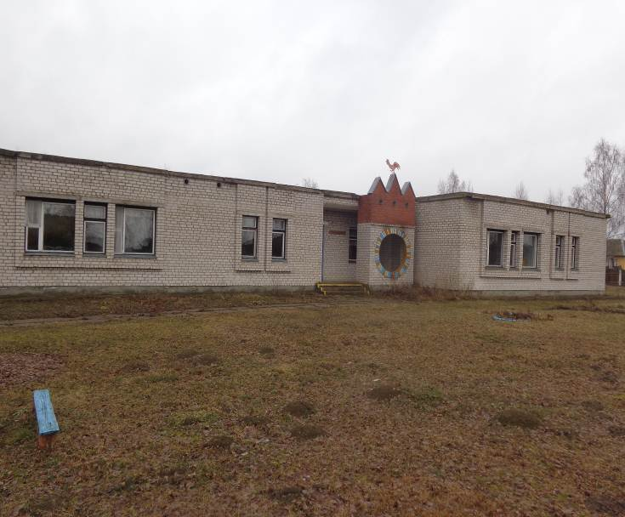
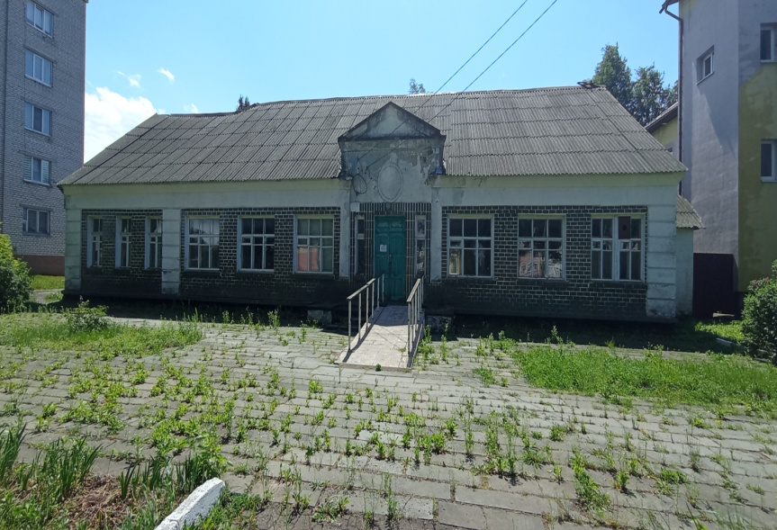 | Здание дома детского творчества  Одноэтажное кирпичное здание дома детского творчества с сараем, ограждением, двумя мощениями. Материал стен – кирпич толщиной кладки более 51 см.  Общая площадь – 444, 0 м²  Месторасположение: г.Быхов, ул.Пушкина, 35  Продажа
Здание бывшей школы  1961 года постройки, 2 этажа, площадь 1662,8 м², объем 4454 м³, с пристройкой, стены кирпичные, фундамент бетонный; интернат, дизельная, склад ГСМ, сооружения  Месторасположение: Быховский район, деревня Тощица, ул. Лесная, 1 и 1/1  Площадь земельного участка: 3,6137 га  Условия продажи:  открытый аукцион с начальной ценой продажи, равной одной базовой величине  Осуществление покупателем предпринимательской деятельности в период не менее одного года с использованием приобретенного недвижимого имущества и (или) построенного после его сноса, в том числе с правом сноса отдельных объектов, входящих в состав приобретенного недвижимого имущества, которые не могут быть использованы, с началом ее осуществления не позднее трех лет с даты государственной регистрации договора купли-продажи недвижимого имущества;запрет на отчуждение объекта до выполнения покупателем условий договора купли-продажи | 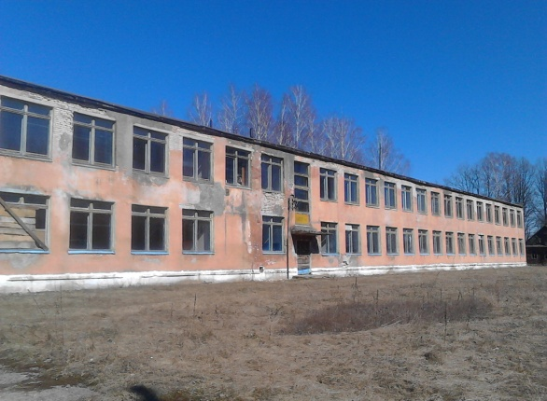
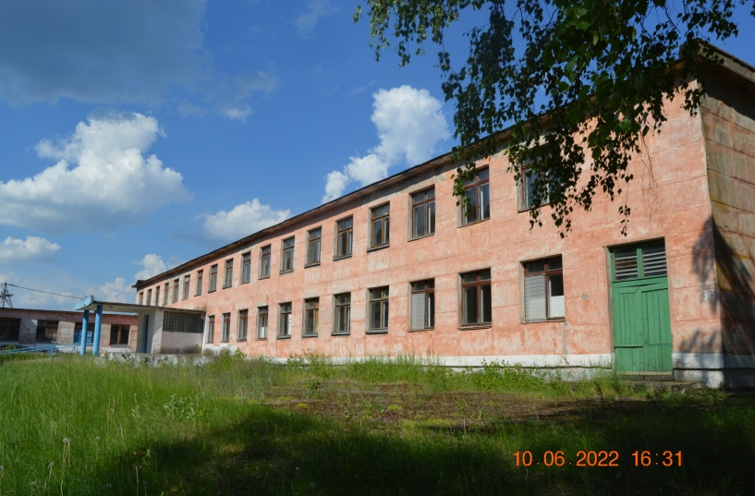 | Здание школы  1971 года постройки, 2 этажа, площадь 1814,7 м², объем 7218 м³, стены блочные, фундамент – фундаментные блоки; КНС, сарай, погреб, сооружения  Месторасположение: Быховский район, деревня Никоновичи, ул. Максимовцова, 32, 32/1, 32Б, 32В  Площадь земельных участков: 2,4956, 0,0241 и 0,0297 га  Условия продажи:  открытый аукцион с начальной ценой продажи, равной одной базовой величине  Осуществление покупателем предпринимательской деятельности в период не менее одного года с использованием приобретенного недвижимого имущества и (или) построенного после его сноса, в том числе с правом сноса отдельных объектов, входящих в состав приобретенного недвижимого имущества, которые не могут быть использованы, с началом ее осуществления не позднее трех лет с даты государственной регистрации договора купли-продажи недвижимого имущества;запрет на отчуждение объекта до выполнения покупателем условий договора купли-продажи
Здание сельского клуба  1955 года постройки, 1 этаж, площадь 401,5 м², объем 1968 м³, стены кирпичные, фундамент бутовый, сарай, уборная, сооружения  Месторасположение: Быховский район, Обидовичский с/с, д. Селец, ул. Молодежная, 22  Площадь земельного участка: 0.3237 га  Условия продажи:  открытый аукцион с начальной ценой продажи, равной одной базовой величине  Осуществление покупателем предпринимательской деятельности в период не менее одного года с использованием приобретенного недвижимого имущества и (или) построенного после его сноса, в том числе с правом сноса отдельных объектов, входящих в состав приобретенного недвижимого имущества, которые не могут быть использованы, с началом ее осуществления не позднее трех лет с даты государственной регистрации договора купли-продажи недвижимого имущества; запрет на отчуждение объекта до выполнения покупателем условий договора купли-продажи | 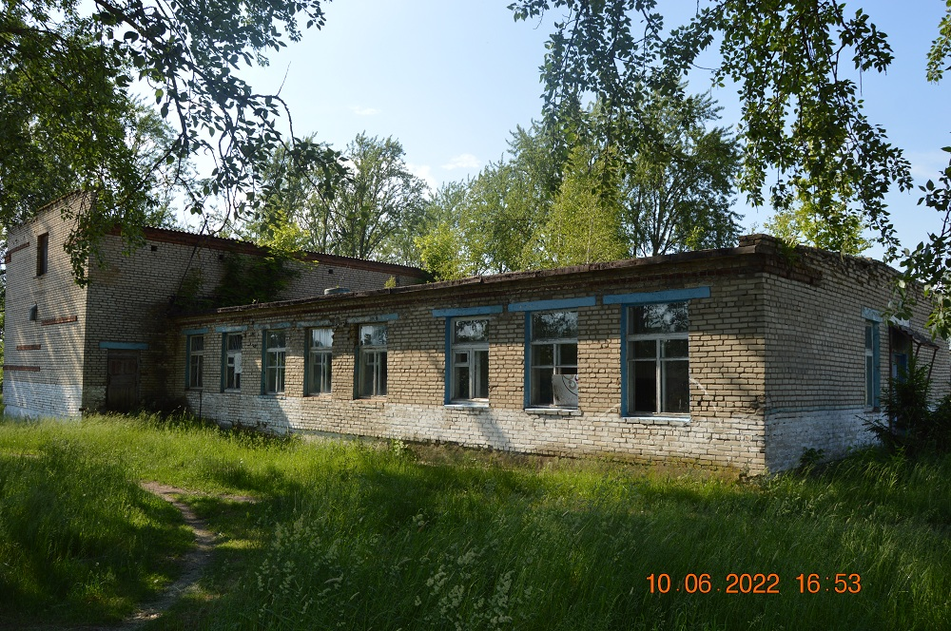
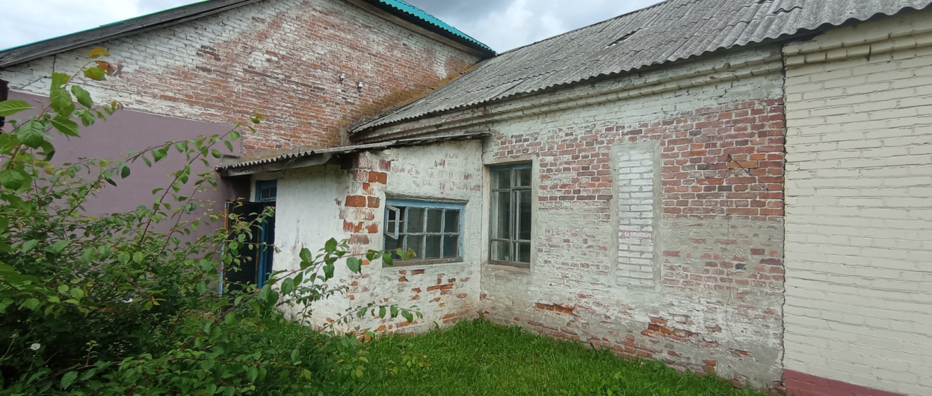 | Помещение, не относящееся к жилищному фонду (инв. №01010077), расположенное по адресу: Могилевская область, город Быхов, улица Красноармейская, 26В-4.  Продажа.

Дополнительную информацию об объектах можно получить в Быховском районном исполнительном комитете (тел. 802231 79-711, отдел экономики).

